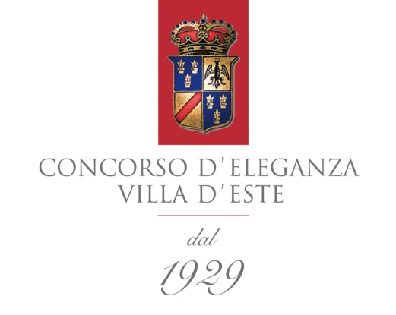

Comunicato stampa N. 073/12
San Donato Milanese, 27 maggio 2012

Un festival di bellezza sul lago di Como
Il Concorso d’Eleganza Villa d’Este 2012 festeggia auto e motociclette +++ L’Alfa Romeo 6C 1750 GS premiata con il Trofeo BMW Group +++ Prima mondiale per la BMW Zagato Coupé +++ La Gilera 500 vince il Concorso relativo alle motociclette

Monaco di Baviera/Cernobbio. Lo scorso weekend, il Concorso d’Eleganza Villa d’Este a Cernobbio sul lago di Como è diventato ancora una volta un’attrazione per gli appassionati di auto e di motociclette. In mostra al Concorso d’Eleganza Villa d’Este un gran numero di auto classiche e concept car all’avanguardia che hanno entusiasmato la folla. I visitatori si erano già affrettati sabato a Villa Erba per il Concorso dedicato alle motociclette. Alla fine di un altro weekend meraviglioso sulle sponde del lago di Como, il Concorso d’Eleganza Villa d’Este domenica ha proclamato i suoi degni vincitori. I giudici e il pubblico erano d’accordo: l’Alfa Romeo 6C 1750 GS, 6a Serie Coupé, Figoni del 1933, si è infatti aggiudicata sia il premio del Referendum Pubblico Trofeo BMW Group Italia, sia il “Best of Show by the Jury”, ed il premio del pubblico, il giorno precedente, la Coppa d’Oro Villa d’Este. Nella categoria Concept Car e Prototipi, la vittoria è andata all’Alfa Romeo 4C. Presentata fuori concorso quest’anno è stata la BMW Zagato Coupé, che ha fatto la sua prima e importante apparizione mondiale.
“E’ stato un evento di grande profilo con un parterre di partecipanti unico”, ha detto Karl Baumer, Presidente del Concorso d’Eleganza Villa d’Este e Direttore del BMW Group Classic, commentando con viva soddisfazione il Concorso 2012. “Siamo particolarmente felici per la splendida partecipazione di quasi 6.000 visitatori nella giornata di domenica,” ha aggiunto. Anche Danilo Zuchetti, Presidente di Villa d’Este S.p.A., è rimasto contento del successo del weekend. “Abbiamo assistito ad un Concorso che non è secondo a nessuno in termini di classe e di qualità”.
Il Trofeo BMW Group del secondo Concorso d’Eleganza Villa d’Este per motociclette è stato conferito alla moto italiana Gilera 500 Rondine proveniente dal Museo Piaggio. Hendrik von Kuenheim, Direttore di BMW Motorrad, ha così commentato dopo la seconda edizione del Concorso relativo alla moto: “Questo Concorso riflette l’entusiasmo e la pura passione che mettiamo nelle nostre moto ormai da quasi novant’anni”.
I rappresentanti dei media possono trovare ulteriori informazioni su www.concorsodeleganzavilladeste.com e su www.press.bmwgroup.com (per favore utilizzare il termine di ricerca “Concorso”).
Per ulteriori fotografie, andare a: Server: datapool.ort-online.net, Login: VILLADESTE, Password: 2012

Per maggiori informazioni rivolgersi a:
Patrizia Venturini
BMW Group Italia
Public Relations
Tel.: 02/51610164
E-mail: patrizia.venturini@bmw.it

Danilo Coglianese
BMW Group Italia
Coordinatore Comunicazione e PR Motorrad
Tel.: 02/51610780
E-mail: danilo.coglianese@bmw.it
Media website: www.press.bmwgroup.com (comunicati e foto) e http://bmw.lulop.com (filmati)

